ESTAT INICIAL DE LA TAULA EMPLOYEES A MYSQL:

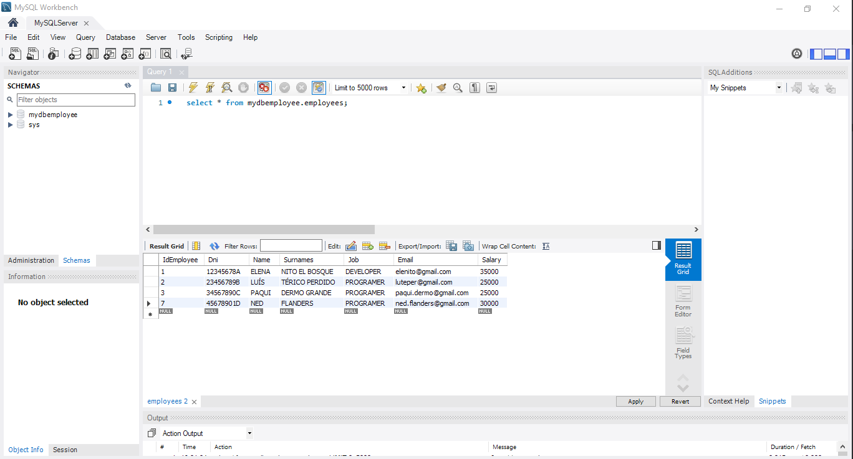

PANTALLA INICI DE L’APLICACIÓ (HOME):

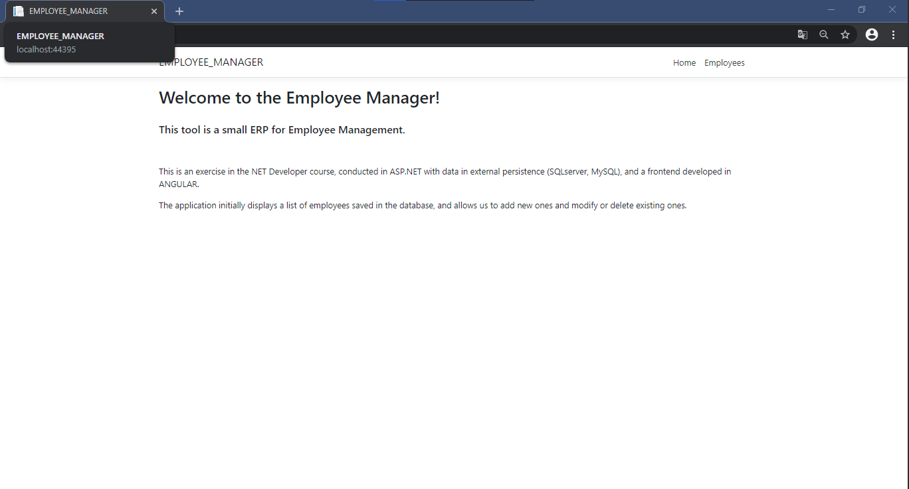

PANTALLA EMPLOYEE-MANAGER SI NO HI HA REGISTRES:

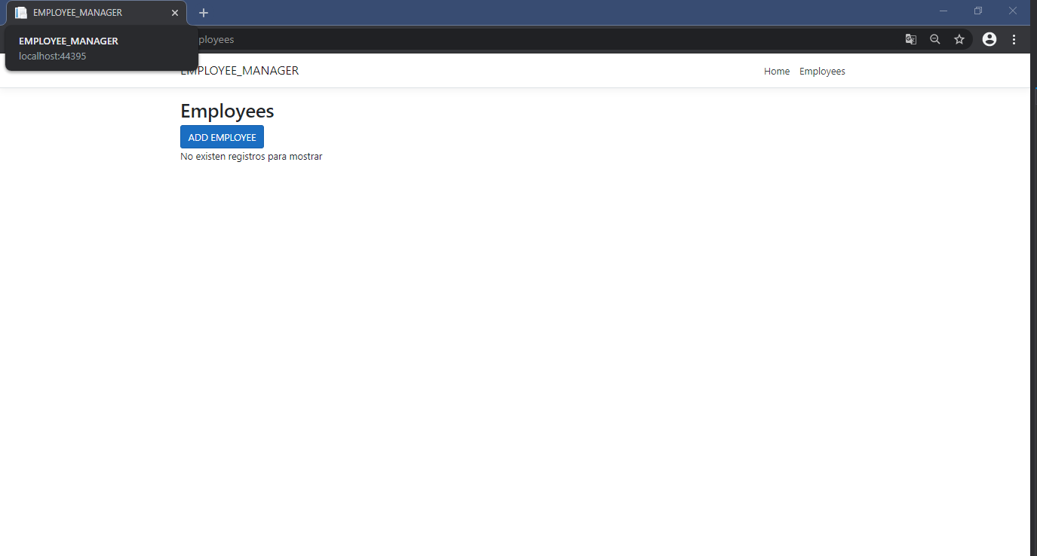

PANTALLA EMPLOYEE-MANAGER AMB REGISTRES:

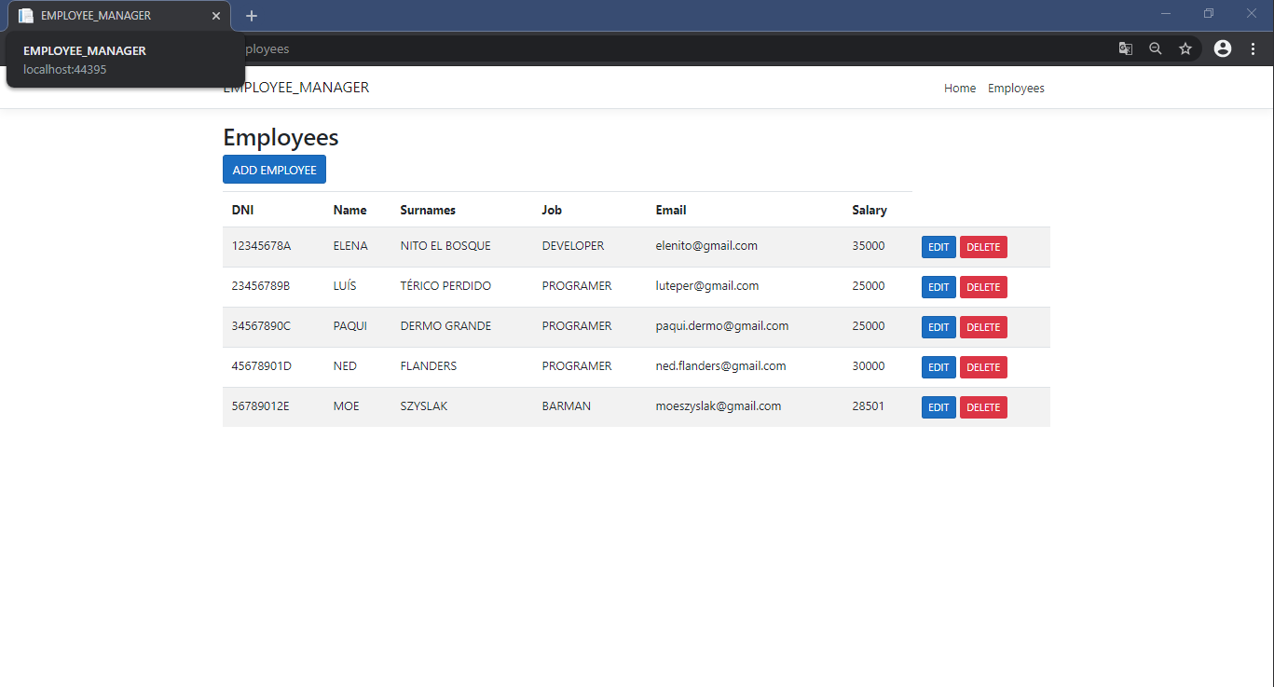

PANTALLA PER AFEGIR EMPLEATS (BOTÓ ‘ADD EMPLOYEE’ CLICAT):

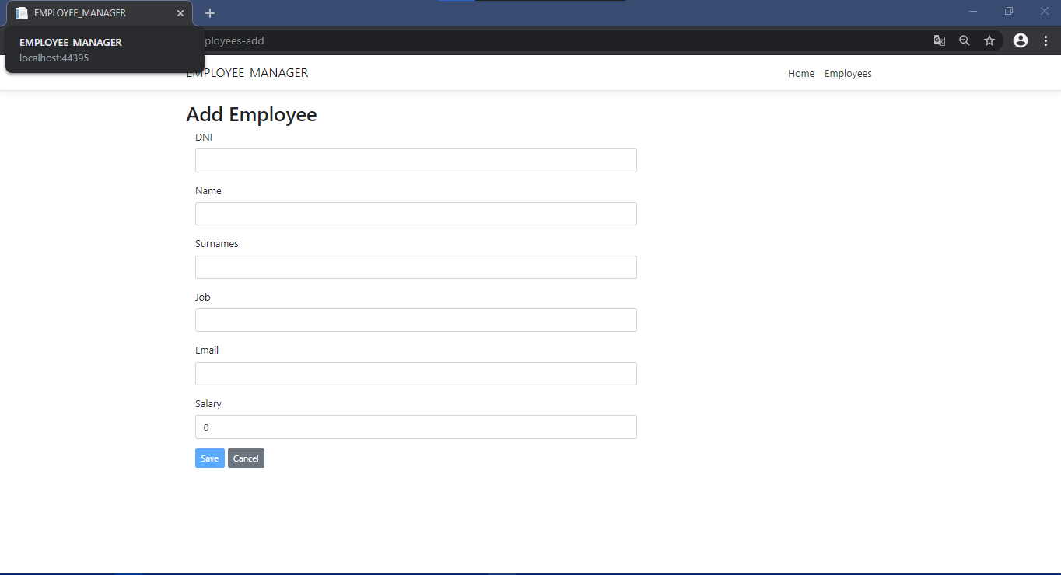

PANTALLA D’ALTA AMB DADES IMCOMPLETES (AVÍS DE CAMP I BOTÓ ‘SAVE’ DESACTIVAT):

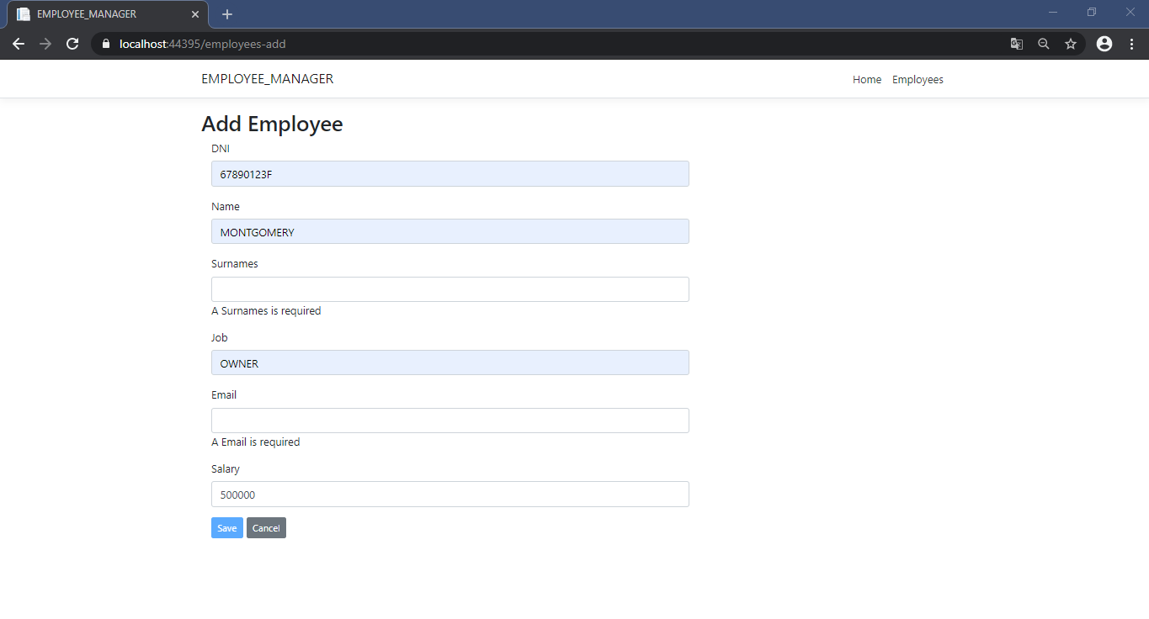

PANTALLA D’ALTA COMPLETA:

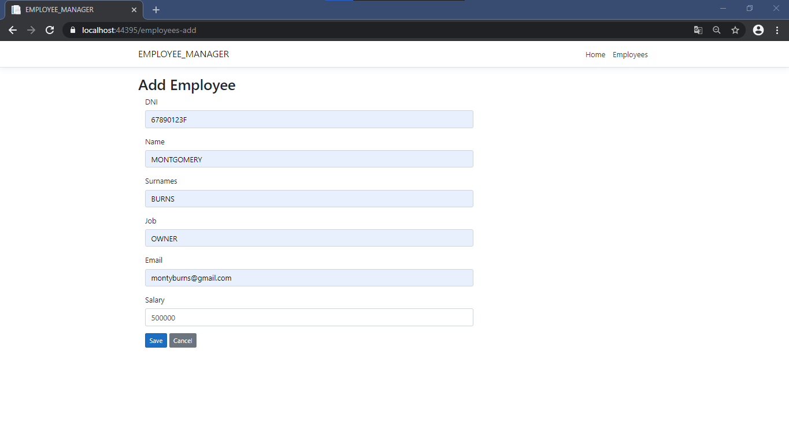

LLISTA AMB LA NOVA ALTA:

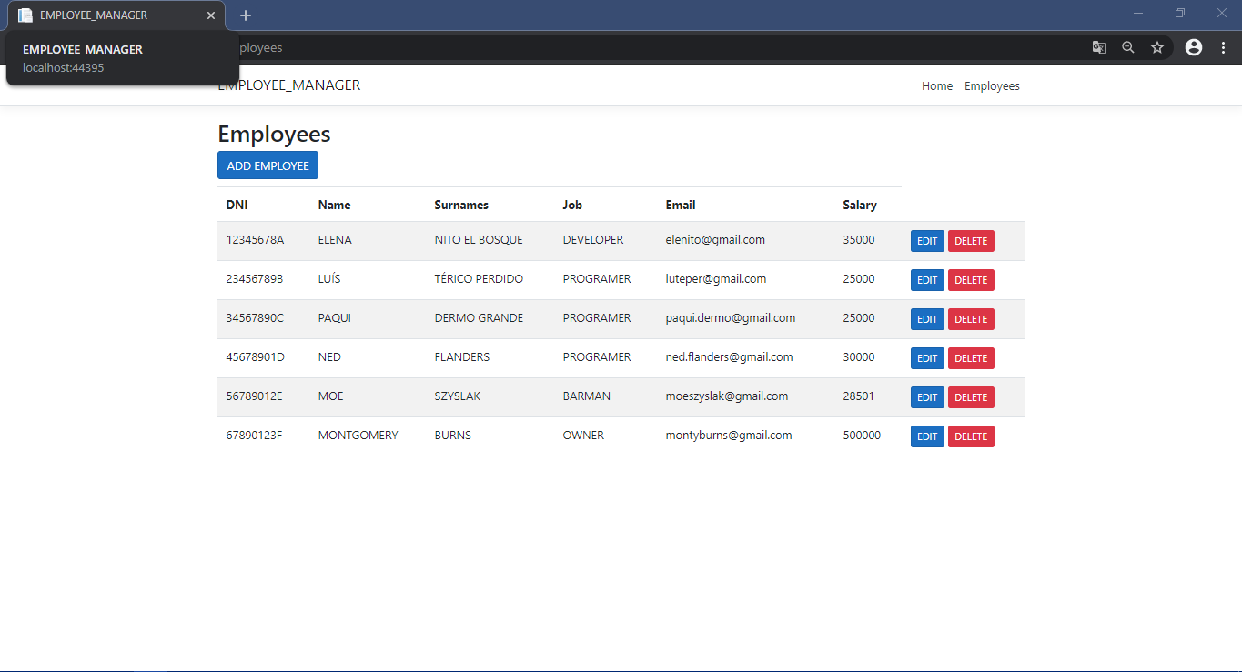

BASE DE DADES AMB EL NOU EMPLEAT:

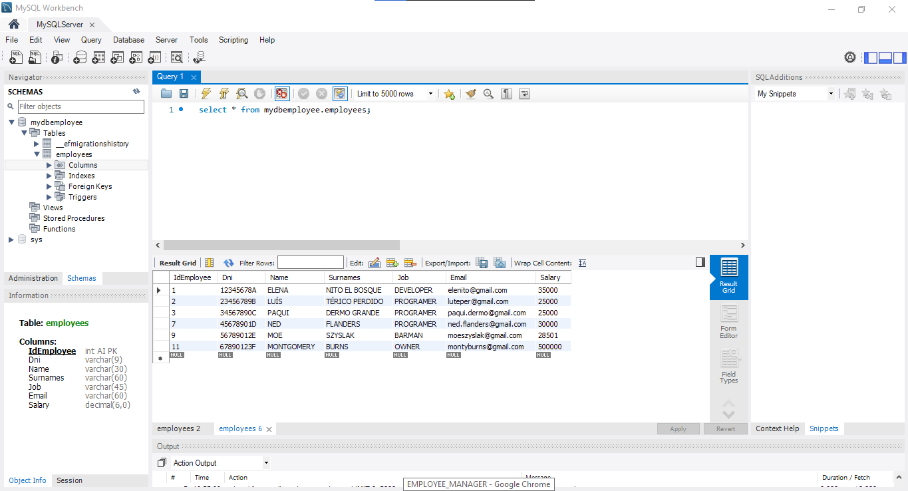

EDICIÓ D’UN EMPLEAT (ABANS):

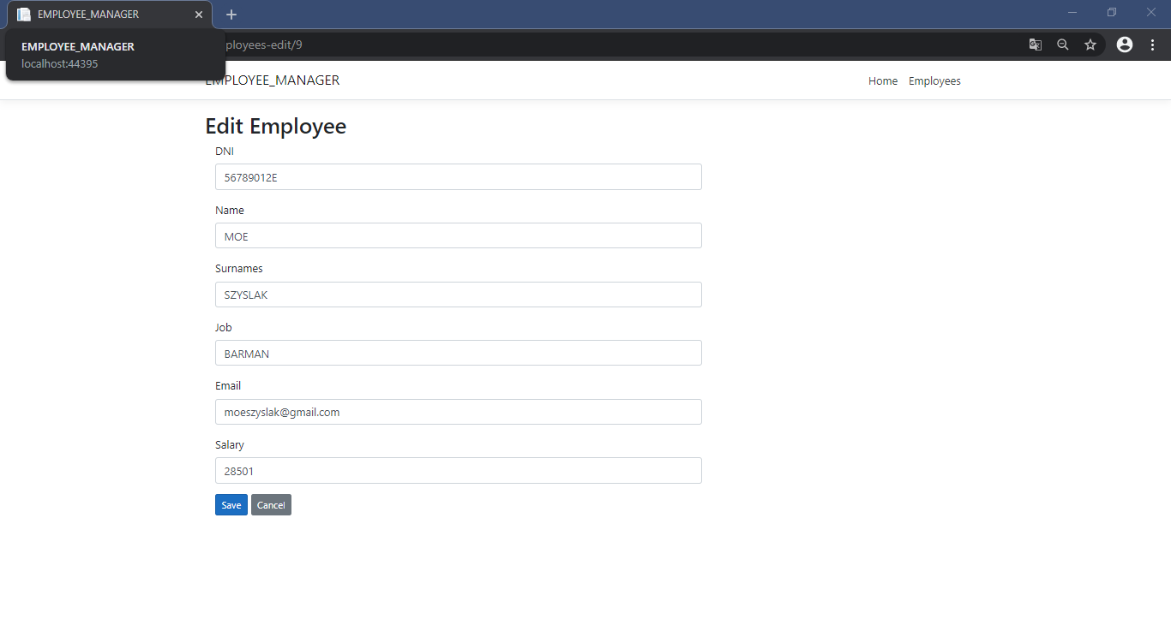

MODIFICACIÓ D’UN EMPLEAT (DESPRÉS):

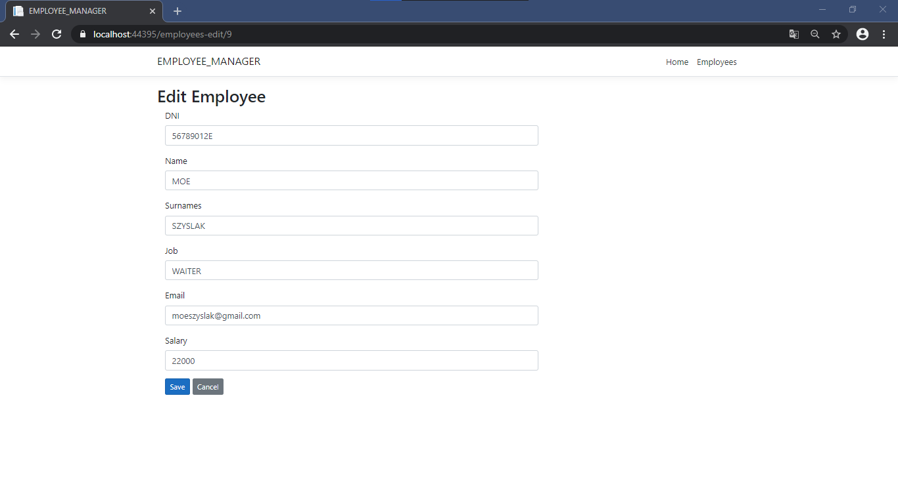

LLISTAT AMB LA DARRERA MODIFICACIÓ:

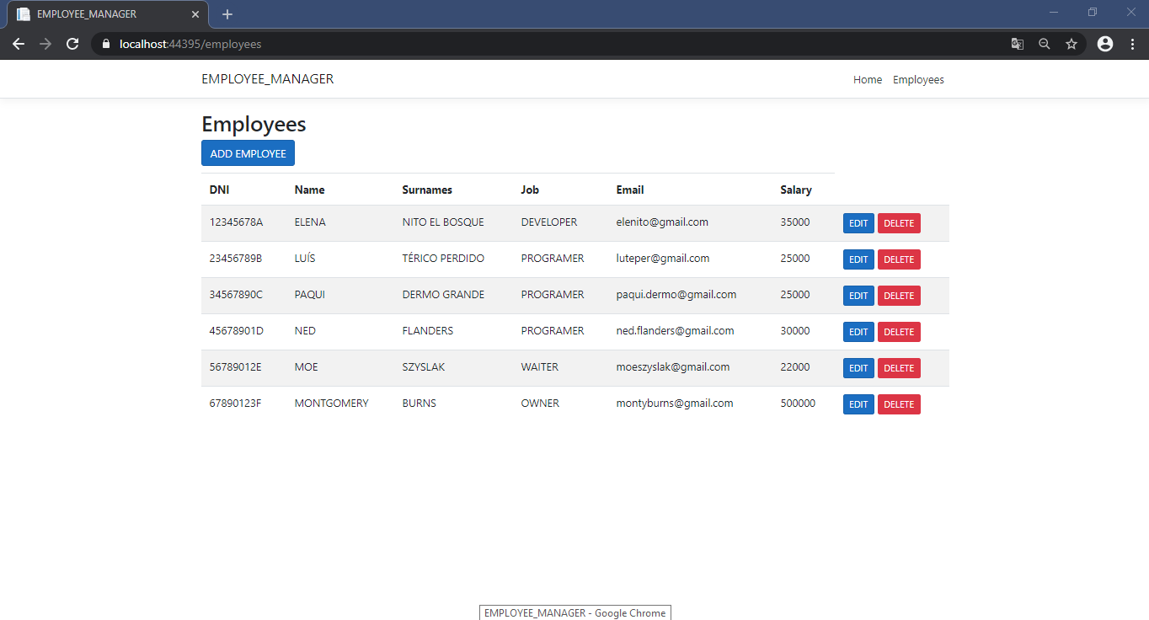

BASE DE DADES AMB LA DARRERA MODIFICACIÓ:

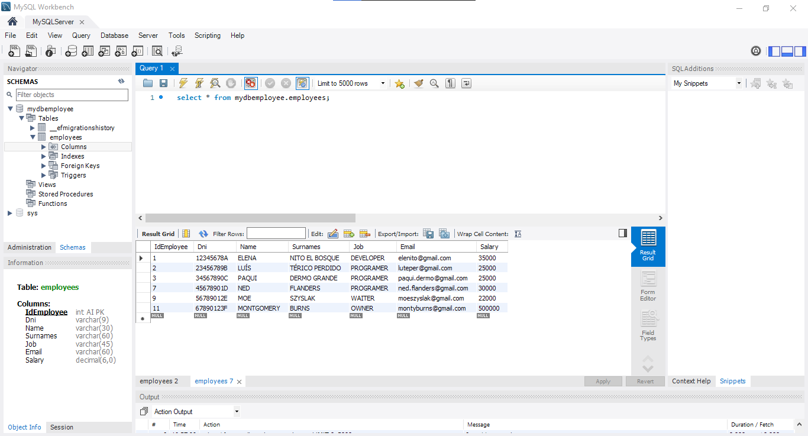

ELIMINACIÓ D’UN REGISTRE (ES DEMANA CONFIRMACIÓ):

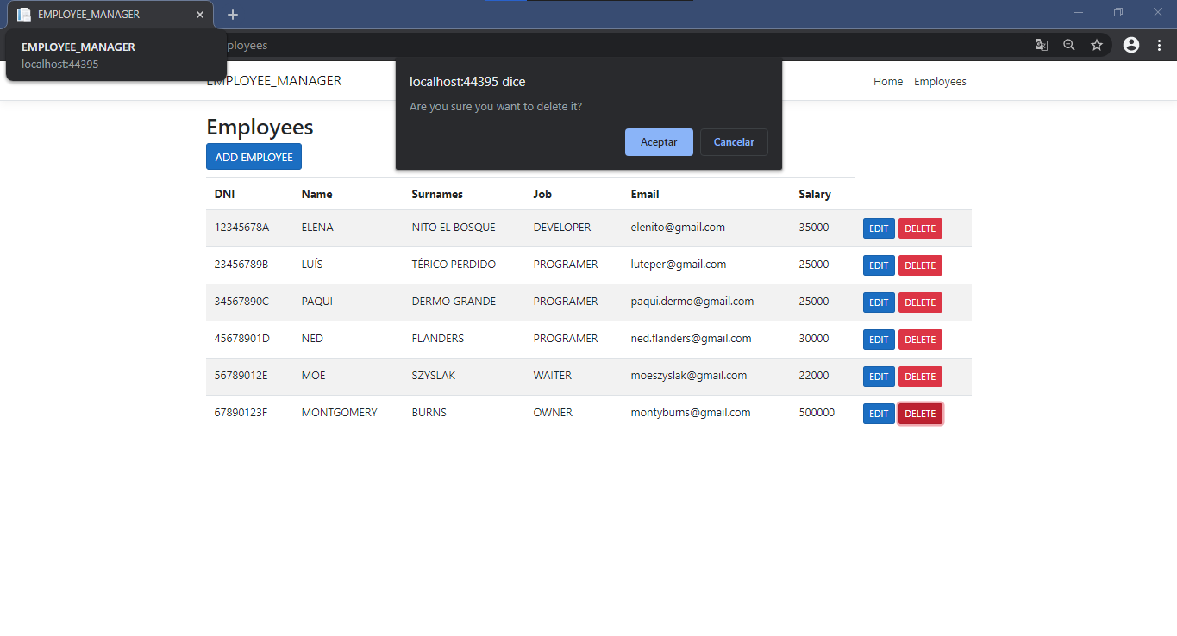

LLISTA SENSE L’EMPLEAT ELIMINAT:

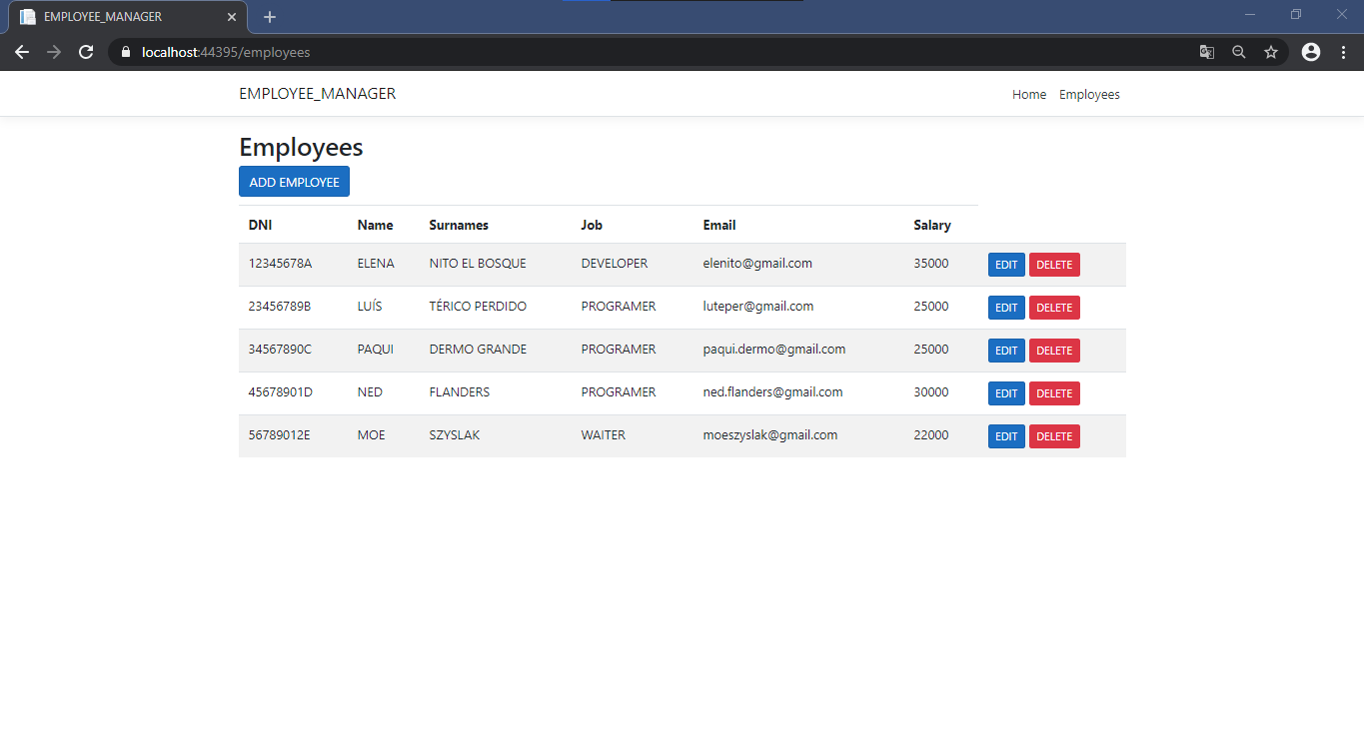

BASE DE DADES SENSE L’EMPLEAT ELIMINAT:

